附件

乘车路线

一、南宁火车站------凤凰宾馆

步行：约10分钟，约1公里。

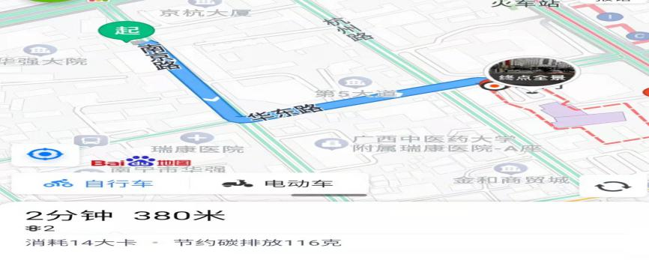

二、南宁火车东站（高铁站）------凤凰宾馆

（一）乘坐地铁轨道交通1号线（开往石埠方向）火车东站（F口）→火车站（C口）→凤凰宾馆；

（二）搭乘的士：南宁火车站搭乘的士前往约20分钟，约15公里。

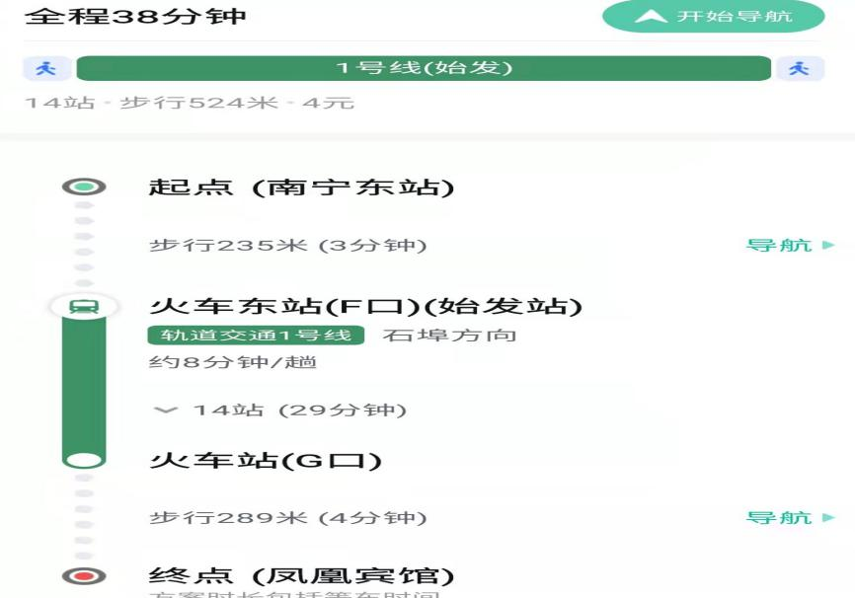

三、南宁吴圩机场------凤凰宾馆

（一）乘坐机场巴士1号线（开往火车站方向）→火车站（民航酒店站）→凤凰宾馆；

（二）搭乘的士：南宁吴圩机场搭乘的士前往约45分钟，约35公里。

